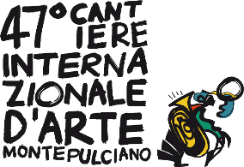

47° Cantiere Internazionale dell’Arte
a Montepulciano dal 16 al 31 luglio
Ma anche a Cetona, Chianciano Terme, San Casciano dei Bagni, Sarteano, Sinalunga, Torrita, Trequanda borghi simbolo della storia di quell’angolo di Toscana che è la culla verde della civiltà italiana
Internazionale, multidisciplinare, devoto alla crescita culturale dei giovani e alla valorizzazione della creatività contemporanea, da sempre inteso come evento inclusivo e collettivo, lontano dalle logiche di ogni divismo: dopo 47 anni il Cantiere Internazionale dell’Arte riconferma, edizione dopo edizione, la sua aderenza al sogno utopistico del suo fondatore, il compositore e intellettuale tedesco Hans Werner Henze, che volle trasformare uno dei borghi più incantevoli e autentici della Toscana in una fucina di bellezza socialmente utile attraverso il linguaggio sovranazionale della musica, lavoro quotidiano che sfocia ogni anno nel Cantiere, evento d’arte, democratico e orizzontale, festa di tutti, dai tanti illustri ospiti internazionali ai giovani del borgo, in quindici giorni che davvero trasfigurano le pietre rinascimentali di Montepulciano in sogno, suono e futuro.
Dal 16 al 31 luglio 2022, sono 36 gli appuntamenti in programma. Con due orchestre giovanili - quella poliziana nata col Cantiere e l’Orchestra Giovanile del Conservatorio della Svizzera Italiana - e due orchestre di provata esperienza - l’Orchestra della Toscana e i Dresdner Sinfoniker, vera formazione all stars dalle collaborazioni trasversali - tutte in residenza e impegnate su palchi diversi e in progetti di vero “spettacolo musicale”, come vuole la prima definizione interdisciplinare di Henze, i centri e le campagne del senese verranno davvero invasi di musica, arte e vita in comune coi 320 artisti provenienti da tutto il mondo, fra cui spiccano i nomi della nippo-statunitense star del pianismo internazionale Mari Kodama, protagonista del concerto di chiusura su repertorio di Silvia Colasanti, Schumann e Prokofiev; del registra francese premiato con l’Ordine delle arti e delle lettere Vincent Boussard, che allestirà il rarissimo atto unico Rita di Donizetti nella trascrizione cameristica di Paolo Cognetti e con la voce dello stimato soprano Patrizia Ciofi. Ed ancora il primo ballerino di Amburgo Alexandre Ryabko, il direttore d’Orchestra Yuman Ruiz cresciuto ne El Sistema di Abreu, il direttore tedesco Marc Niemann, lo storico ensemble milanese Sentieri Selvaggi guidato da Carlo Boccadoro, impegnato anche come pianista insieme ad Andrea Rebaudengo nell’omaggio al percorso sperimentale di Franco Battiato.
Un percorso a parte verrà invece dedicato all’omaggio a Pier Paolo Pasolini nel suo centenario sotto il titolo PSLN, con l’inedita drammaturgia di Roberto Paci Dalò e Benedetta Bronzini che arricchirà il totale di 15 première assolute e commissioni del Cantiere, a dimostrazione della nuova vivacità creativa fortissimamente voluta dal suo direttore artistico, il compositore italiano Mauro Montalbetti, che chiosa così le sue scelte artistiche per questa ricchissima edizione: “Evidenziamo il notevole sforzo produttivo con quattro opere di teatro musicale, di cui due espressamente commissionate a giovani compositrici, ed una di repertorio tradizionale; il gran numero di commissioni (dieci) e poi la danza, le innovazioni multimediali, ma più ancora la significativa ricostruzione della dimensione internazionale, dopo che le ultime stagioni avevano limitato la circolazione degli artisti”.

Un vero dedalo di trame artistiche in continuo dialogo è dunque il Cantiere di oggi, le cui collaborazioni sul fronte dell’educazione musicale e culturale dei giovani si moltiplicano: dallo IED Istituto Europeo di Design sul fronte visuale alla storica collaborazione con SummerLab dell’Accademia Europea di Musica e Arti Palazzo Ricci, proseguendo con i giovani scenografi dell’Accademia di Belle Arti di Macerata e con la light designer selezionata dal Guido Levi Lighting Lab, impegnati per la Rita di Donizetti, quindi coi giovani compositori senesi dell’ISSM Rinaldo Franci di Siena ed autori di uno degli appuntamenti bandistici, da sempre cuore pulsante e musicale della città di Montepulciano nel suo legame indissolubile con l’esperienza pioneristica di Henze.
Per rafforzare il diritto alla cultura, il Cantiere Internazionale d’Arte introduce quest’anno il servizio di babysitting musicale gratuito: gli adulti potranno così seguire spettacoli e concerti, mentre i bambini, neonati compresi, rimarranno in compagnia degli esperti dell’Istituto Henze per fare attività di propedeutica musicale, affinché tutti, in tutte le età, partecipino all’esperienza musicale e culturale del Cantiere Internazionale d’Arte.
Perché potenziare la conoscenza della musica e delle arti tra i giovani non è solo cantiere di nuovi talenti come futuri professionisti, ma è anche e prima ancora atto politico e sociale di affrancamento dall’indifferenza, di insegnamento all’ascolto reciproco, cammino di formazione per cittadini migliori attraverso il bello.

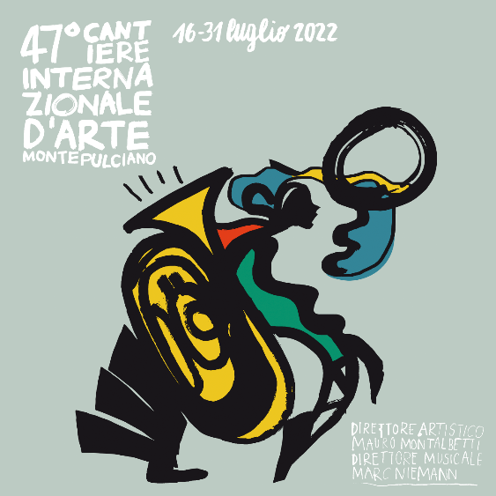

______________________________________
I luoghi del 47° Cantiere Internazionale d’Arte
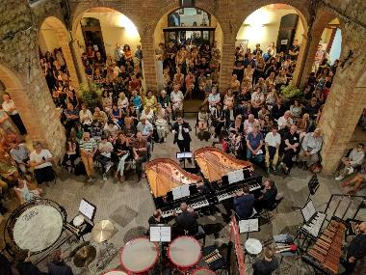
MONTEPULCIANO
Fortezza
La Fortezza è un edificio in origine militare eretto nel 1261 a Montepulciano dalla Repubblica di Siena; nel corso dei secoli è stata più volte demolita e riedificata a causa delle contese su Montepulciano da parte di senesi e fiorentini.

Nel 1885 ha affrontato una profonda ristrutturazione dell’ingegnere senese Augusto Corbi. Per lunghi decenni è stata sede del liceo classico Poliziano. Oggi rappresenta un luogo di riferimento per ospitare iniziative culturali.

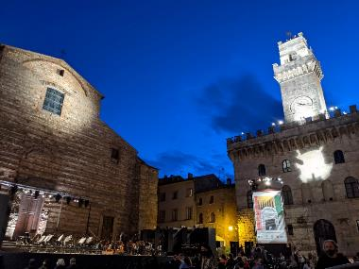
Piazza Grande
Piazza Grande è il centro monumentale di Montepulciano.
Sorta in dimensioni più ridotte e circondata da palazzi dall’architettura medievale, con il rinnovamento della città tra il XV e il XVI secolo ha assunto gli influssi del Rinascimento fiorentino e romano.
Vi si affacciano il Duomo, il Palazzo Comunale e altre nobili costruzioni quali il Palazzo Contucci, il Palazzo Tarugi e il Palazzo del Capitano. È il palcoscenico naturale delle maggiori manifestazioni poliziane.

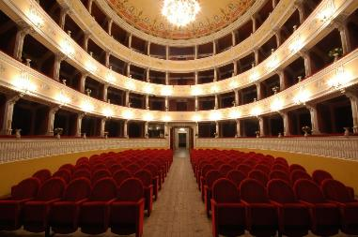
Teatro Poliziano
Il Teatro di Montepulciano, che solo successivamente prende il nome “Poliziano”, è stato costruito tra il 1793 e il 1796 per iniziativa dell’Accademia degli Intrigati. Dalla pianta a ferro di cavallo, che mantiene ancora oggi, il Teatro conta circa 70 palchi suddivisi in quattro ordini. Grazie al più recente intervento di ristrutturazione, concluso nel 2021, il Teatro Poliziano ha accolto l’ultima stagione teatrale con un aspetto rinnovato di vari locali.

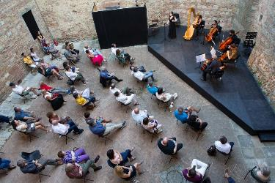
Cortile delle Carceri
Il Cortile delle Carceri è interno al Palazzo del Capitano che si affaccia su Piazza Grande, dietro il Pozzo dei Grifi e dei Leoni. L’edificio, risalente al XIII secolo, è stato sede del Capitano del Popolo, il magistrato di epoca medievale, e del Capitano di Giustizia, il giudice inviato da Firenze in epoca rinascimentale. Il Cortile deve il suo nome al fatto che alcune parti del Palazzo sono state adibite a prigioni fino all’epoca moderna.

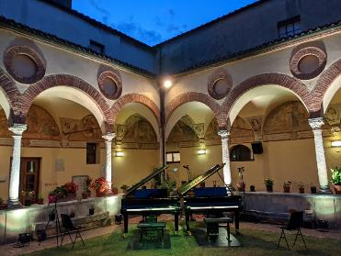
Chiostro di Sant’Agnese
Il Chiostro di Sant’Agnese è attiguo all’omonimo santuario, fondato fuori dalle mura cittadine da Santa Agnese Segni all’inizio XIII secolo.

La chiesa custodisce le spoglie della Santa, mentre il chiostro monumentale è stato costruito ed affrescato con scene della vita di Agnese Segni tra il 1603 e il 1756.

Dal 2020 si è rivelato tra gli spazi più adeguati e attraenti per ospitare i concerti del Cantiere Internazionale d’Arte.

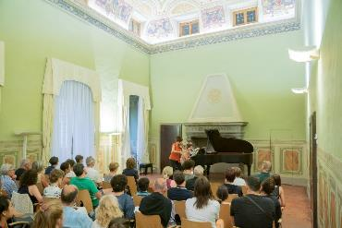
Palazzo Ricci
Opera dell’architetto Baldassare Peruzzi, è situato a due passi da Piazza Grande. Caratterizzato da un grande portale con una scalinata di pietra, dispone di un cortile interno con vista panoramica. È stato fatto erigere dal cardinale Giovanni Ricci, molto influente in Vaticano, nella metà del XVI secolo. Attualmente è sede dell’Accademia europea di Palazzo Ricci, emanazione del Conservatorio di musica e danza di Colonia, che vi propone corsi, concerti e masterclass.

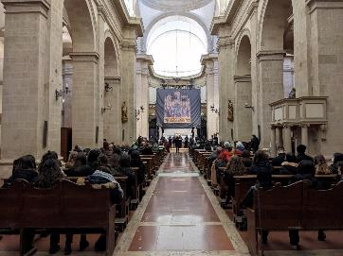
Cattedrale di Santa Maria Assunta
Edificata tra il XVI e il XVII secolo in luogo dell’antica pieve di Santa Maria, si trova in Piazza Grande. La facciata non ultimata ne caratterizza l’esterno, mentre all’interno ospita opere significative. L’architettura austera, d’ispirazione fiorentina, ha una pianta a croce latina suddivisa in tre navate. Sull’altare troneggia il Trittico dell’Assunta di Taddeo di Bartolo, ma degni di nota sono anche il Monumento Funebre di Bartolomeo Aragazzi, scultura bronzea opera di Michelozzo e l’Altare dei Gigli di Andrea della Robbia.

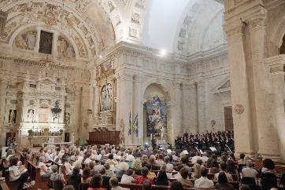
Tempio di San Biagio
Il Tempio di San Biagio, celebre opera di Antonio da Sangallo il Vecchio, è un esempio paradigmatico dell’architettura rinascimentale toscana del XVI secolo. Situato in una posizione isolata fuori dal centro storico cittadino, è stato edificato su un’antica pieve paleocristiana. La costruzione dell’attuale edificio, dalla pianta a croce greca con i bracci simmetrici che si incontrano in una cupola di 13 metri di diametro, ha avuto inizio nel 1518 e si è conclusa nel 1545.

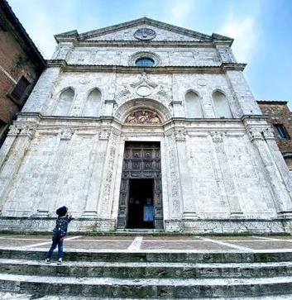
Chiesa di Sant’Agostino
Fondata nel 1285, fu completamente ristrutturata nel XV secolo, con l'intervento di Michelozzo di Bartolomeo per la realizzazione della parte bassa della facciata, scandita da lesene scanalate, sovrastate da nicchie che inquadrano il portale, nella cui lunetta è un rilievo in terracotta con la Madonna e i Santi Giovanni Battista e Agostino.

La parte superiore della facciata è stata realizzata successivamente. I restauri eseguiti nel 1784-1791 hanno modificato l'impianto originale, del quale resta l'unica navata. All'interno, una Resurrezione di Lazzaro di Alessandro Allori, un San Nicola da Tolentino di Giovanni di Paolo, un Crocifisso ligneo policromo di Antonio da Sangallo, una Crocifissione con dolenti di Lorenzo di Credi.

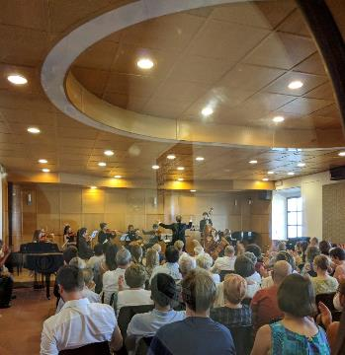
Auditorium Giovanni Falcone
Nell’ex palazzo di giustizia, nel corso principale di Montepulciano, quella che un tempo era l’aula delle udienze è stata convertita in auditorium da 100 posti nel 2018.

In quell’anno, gli spazi di Via di Voltaia nel Corso sono stati messi a disposizione dell’Istituto di musica H. W. Henze per l’apprendimento e la fruizione della musica.

La sala è rimasta intitolata a Giovanni Falcone, in modo da testimoniare come l’educazione culturale debba mantenere una consapevolezza civica. Oltre alle prove degli organici musicali residenti, ospita concerti, incontri, letture.

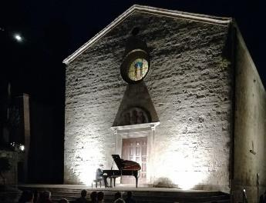
CETONA
Piazza della Collegiata
Piazza della Collegiata è l’area antistante all’omonima Chiesa che, sorta tra il XII e XIII secolo, deve il suo fascino alla compresenza di più stili architettonici. Edificata in origine con una sola navata, è stata poi ampliata nel XVI secolo. Sul lato destro si possono vedere tre finestre in stile gotico e, sotto la prima, si può notare il portale romanico. La facciata risale invece ad epoca rinascimentale. All’interno è possibile ammirare alcuni affreschi risalenti alla fine del XV secolo, tra cui una Madonna Assunta attribuita alla scuola del Pinturicchio.

SARTEANO
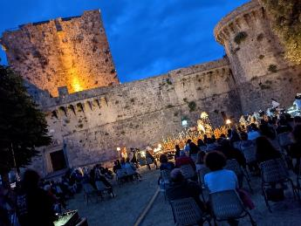
Castello
Le più antiche notizie riguardanti il Castello risalgono al 1038. Data l’importanza strategica della sua posizione di confine, nel corso dei secoli il Castello ha subito numerosi assedi, tra i quali quello di Cesare Borgia del 1503. Dopo l’occupazione dei Medici, nel 1617 il Granduca Cosimo II ha donato il Castello alla Famiglia Fanelli che ne ha mantenuto la proprietà fino al 1998, quando il Comune di Sarteano ha acquistato l’edificio e l’area contigua. Dopo un lungo restauro, a maggio 2006 il Castello è stato aperto al pubblico.

SINALUNGA
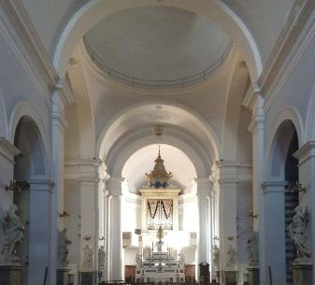
Collegiata San Martino
La Collegiata di San Martino è la chiesa più grande di Sinalunga, sorta per volontà dei suoi abitanti alla fine del XVI secolo.

Poggia le sue fondamenta probabilmente dove sorgeva la vecchia Rocca, smantellata proprio per edificare questo luogo di culto.

L'interno è a croce latina ad una navata, sui cui lati si aprono quattro cappelle. Fra i dipinti che ospita, sono particolarmente pregevoli la Madonna col Bambino tra i Santi Martino e Sebastiano di Benvenuto di Giovanni e la Madonna col Bambino e santi di Giovanni Antonio Bazzi detto “Il Sodoma”.

CHIANCIANO TERME
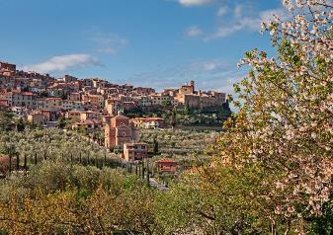
Piazzolina dei Soldati
Celeberrima per l’offerta termale, Chianciano Terme vanta un centro storico che cela scorci irresistibili, tra cui si distingue la Piazzolina dei Soldati. Compresa lateralmente dal Palazzetto dei Podestà, che sulla facciata conserva ancora oggi gli stemmi degli antichi podestà locali, la Piazzolina dei Soldati è rivolta verso le vetrate della Sala De Vegni, dedicata a Leonardo Massimiliano De Vegni, architetto a cui Chianciano Terme ha dato i natali, il 12 ottobre 1731.

SAN CASCIANO DEI BAGNI
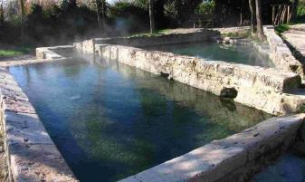
Santuario ritrovato al Bagno Grande
L’area termale aperta e libera del Bagno Grande è interessata da scavi archeologici che nel 2020 dal fango termale ha portato alla luce un santuario romano di età imperiale. A una prima scoperta di un altare dedicato al dio Apollo, ne sono seguite altre sorprendenti. Si tratta di un cosmo di divinità femminili concentrate attorno alla sorgente del Bagno Grande, dove prosegue uno scavo d’interesse internazionale.

CASTELMUZIO
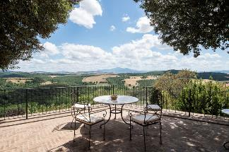
Suggestivo borgo medievale pressoché intatto di origini etrusco-romane, compare nei documenti del IX secolo della Badia Amiatina di San Salvatore con il nome di Casale Mustia. In alcuni testi custoditi presso l'Archivio di Stato di Siena risalenti al 1213, compare sotto il nome di Castel Mozzo. Ospita concerti e spettacoli del Cantiere Internazionale d’Arte in una terrazza che si affaccia nel cuore autentico del paesaggio toscano, tra Valdichiana, Val d’Orcia e Crete Senesi.

TORRITA DI SIENA
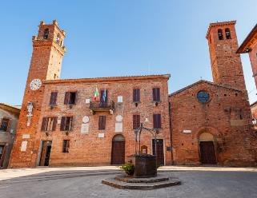
“Torrita”, in origine castello fortificato. È ancora oggi circondata dalle mura risalenti al XII secolo che si aprono su quattro porte di accesso al centro storico: Porta Gavina, Porta a Pago, Porta a Sole, Porta Nova. Il duecentesco Palazzo Comunale si affaccia su Piazza Matteotti, dove si trova l’antica cisterna che un tempo forniva l’acqua a tutto l’abitato. Percorrendo il sentiero del Vin Santo, un percorso naturalistico alla riscoperta del paesaggio rurale, si arriva fino al borgo di Montefollonico, per gustare un goccio del tipico Vin Santo, simbolo dell’accoglienza di questo territorio.

________________________________________________________________________
Gli artisti del 47° Cantiere Internazionale d’Arte

MARI KODAMA, è unanimemente considerata nell’olimpo del pianismo mondiale, avendo trionfato negli Stati Uniti, in venue quali Mostly Mozart, Bard Music Festival, the Hollywood Bowl, California's Midsummer Mozart Festival, oltre a festival europei quali quelli di Lockenhaus, Lyon, Montpelier, Salzburg, Aix-en-Provence. È fondatrice del festival cameristico di San Francisco. Si è esibita con Gothenburg Symphony Orchestra, Deutsches Symphonie-Orchester Berlin, Bamberg Symphony Orchestra, SWR Symphony Orchestra, London Philharmonic Orchestra, Los Angeles Philharmonic, Detroit Symphony Orchestra, NHK Symphony Orchestra in Tokyo; e ancora Verbier Festival, Festival International de Piano La Roque d’Antheron, the Aldeburgh Festival of Music, Mostly Mozart in New York City. Ha registrato oltre 20 dischi.

VINCENT BOUSSARD
Regista francese premiato in patria con l’Ordine delle arti e delle lettere, ha diretto produzioni operistiche nei maggiori palcoscenici del mondo: San Francisco, Berlino, Seul, Barcellona, New York, Aix-en-Provence, Bruxelles, Vienna, Salisburgo, Innsbruck, Spoleto, Baden-Baden, Francoforte, Liegi, fino al festival dell’Amazonia a Manaus in Brasile. In neanche 25 anni di carriera, ha firmato 55 regie d’opera, oltre ad aver affrontato numerosi progetti teatrali.

DRESDNER SINFONIKER
È una compagine unica, essendo formata da musicisti provenienti da alcuni tra i principali ensemble europei. Elementi della Filarmonica di Dresda e della Saxon State Orchestra suonano insieme ai colleghi di Berlino, Londra e Vienna. Ensemble come il Kronos Quartet e i Pet Shop Boys, ospiti come Katharina Thalbach, Kayhan Kalhor, Andreas Boyde, Peter Bruns, René Pape e Bryn Terfel hanno già collaborato con la formazione di Dresda. Tra i riconoscimenti ottenuti, il premio speciale UNESCO World Horizon o l'ECHO Klassik.

PATRIZIA CIOFI (soprano), si è esibita sulle più grandi scene liriche del mondo: Scala di Milano, Covent Garden di Londra, Opéra National di Parigi, Staatsoper di Vienna e di Monaco, Teatro Real di Madrid, Liceu di Barcellona, Deutsche Oper, Lyric Opera di Chicago, Teatro la Fenice di Venezia, New National Theater di Tokyo, San Carlo di Napoli. Ha lavorato con Muti, Pappano, Mehta, Ozawa, Chung, Maazel; tra i registi Robert Carsen, Laurent Pelly, David McVicar, Luc Bondy, Damiano Michieletto, Luca Ronconi.
ORAZIO SCIORTINO (pianista) collabora con istituzioni quali Scala di Milano, MiTo, La Fenice, Ravello Festival, Orchestra Haydn, Orchestra Sinfonica RAI, Società del Quartetto di Milano, Filarmonia di Lima, Nuova Harmonìa di Buenos Aires, Festival di Ankara, Konzerthaus di Berlino, Salle Molière di Lyon, Ottawa Chamber Music Festival, Sala Cecilia Meireles di Rio De Janeiro.
STEFANO BATTAGLIA incide per ECM concentrandosi sulla solo performance, in ambito classico e nell’improvvisazione (7 album di piano solo). Vanta oltre 3.000 concerti in tutto il mondo. Il suo cd Explore è stato votato negli USA tra i migliori 10 dischi europei del decennio. The Guardian ha definito la sua musica “yearningly romantic in an open-structured way, full of classical allegiances, melodical audacity, lustrous accumulations and overlays of chords”.
SILVIA AZZONI è tra le più acclamate étoile al mondo, è principal dell’Hamburg Ballett, vincitrice del Prix Benois (l’Oscar del balletto internazionale), è stata tra le protagoniste dello spettacolo televisivo di Roberto Bolle. Tra i riconoscimenti ottenuti, Dr. Wilhhelm-Oberdörffer-Prize, Premio Danza&Danza come miglior danzatrice italiana all’estero, Rolf de Maré Prize e Premio Benois de la Danse.
SENTIERI SELVAGGI, ensemble di musica contemporanea ha collaborato con compositori importanti quali David Lang, Louis Andriessen, James MacMillan, Philip Glass, Michael Nyman, Silvia Colasanti, Mauro Montalbetti. È regolarmente ospite di istituzioni come Santa Cecilia, Teatro alla Scala, Biennale di Venezia, MiTo, oltre ai festival di New York, San Pietroburgo e Cracovia. Il gruppo ha pubblicato 10 titoli, tra dischi e libri, con Deutsche Grammophon, Einaudi, RaiTrade e con la newyorkese Cantaloupe Music.
CARLO BOCCADORO (compositore), la sua musica è programmata da istituzioni come Scala, Biennale di Venezia, Bang On A Can Marathon (New York), Monday Evening Concerts (Los Angeles), Concertgebouw di Amsterdam, Royal Academy di Glasgow, Maggio Musicale Fiorentino, Orchestra Sinfonica della RAI, Pomeriggi Musicali, Arena di Verona. Come direttore ha lavorato con le orchestre di Scala, RAI, Pomeriggi Musicali, Fondazione Arena di Verona. È co-fondatore di "Sentieri Selvaggi”.
ANDREA REBAUDENGO ha suonato per Serate Musicali Milano, Unione Musicale Torino, il Festival di Ravello, Ravenna Festival. Si è esibito in Russia, USA, Francia, Germania, Spagna, Inghilterra, Argentina, Colombia, Emirati Arabi. Si è esibito da solista con Orchestra Sinfonica Rai, Orchestra Pomeriggi Musicali di Milano, Filarmonica di Torino, Orchestra Sinfonica “Giuseppe Verdi” di Milano. Incide per Deutsche Grammophon, Decca e altri.
ORCHESTRA DELLA TOSCANA, riconosciuta dal MIC, si è esibita nelle massime sedi mondiali.
ROBERTO PACI DALÒ compositore, regista, artista visivo, è stato invitato in contesti come Biennale di Venezia, Ars Electronica Linz, Opera di Vienna, Power Station of Art Shanghai, Experimental Intermedia New York. Ha creato una delle prime web radio d’arte al mondo. Expert della Commissione europea, fa parte del New European Bauhaus. È membro di Internationale Heiner Müller Gesellschaft di Berlino e di British Cartographic Society.
STEFANIA BONFADELLI, già applaudito soprano in carriera, dal 2016 ha firmato regie per Festival di Siracusa, Piccolo di Milano, Auditorium Parco della Musica, Festival della Valle d’Itria, Auditorium di Tenerife.
YUMAN RUIZ
Formatosi con El Sistema Nacional de las Orquestas Juveniles e Infantiles di Abreu, ha lavorato con Gustavo Dudamel, Claudio Abbado, Simon Rattle, Daniel Barenboim e Andris Nelsons. Nei diversi tour mondiali, ha partecipato a Festival di Salisburgo, Festival di Lucerna, Teatro alla Scala, Musikverein, Teatro Colon. Ha diretto Filarmonica di Baden-Baden, Lario Symphonic Orchestra, Voces Symphony Orchestra di Barcellona, ​​la Nueva Esparta Symphony Orchestra.

MAURO MONTALBETTI direttore artistico

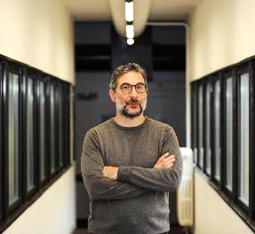
La sua opera contemporanea “Teodora”, commissionata dal Ravenna Festival e messa in scena nella Basilica di San Vitale, è stata recentemente premiata come Best performance of the year 2021 dalla prestigiosa rivista Wired. L’esperienza di compositore in residenza si riafferma nuovamente a livello internazionale con l’incarico per la stagione 2022-23 per l’orchestra sinfonica di Bremerhaven in Germania. Negli anni precedenti si era svolta presso importanti istituzioni quali la Fondazione I Teatri di Reggio Emilia (2015- 2017) e il VCC di Visby in Svezia (2018). Dal 2021, Direttore Artistico del Cantiere Internazionale d’Arte di Montepulciano.
Le sue composizioni sono registrate da Deutsche Grammophon, Stradivarius, Cantaloupe, A simple lunch e pubblicate da Raicom.

Diplomato con lode in composizione al Conservatorio Verdi di Milano con Paolo Rimondi e Irlando Danieli, vince nel 2006 il Johann Joseph Fux Opera Composition Prize con l’opera Lies and Sorrow. Si dedica principalmente al teatro musicale, componendo opere andate in scena al Teatro Grande di Brescia, Piccolo Teatro di Milano, Goldoni di Firenze, Theather im Palais di Graz, Teatro Valli di Reggio Emilia, Teatro Comunale di Bologna, di Ferrara, di Modena, Teatro Poliziano di Montepulciano. Nel 2014 la Filarmonica della Scala gli commissiona Another’s Hell per orchestra sinfonica, diretta da Daniel Harding. L’opera Il sogno di una cosa, su testo di Marco Baliani, commissionata dalla Fondazione Teatro Grande di Brescia per ricordare il 40° anniversario della strage di Piazza della Loggia, è andata in scena a Brescia, Milano e Reggio Emilia, trasmessa da RAI 5. Per EXPO 2015 Mario Brunello ha eseguito il suo Foresta di Fiori, adagio per violoncello e orchestra, commissionato dall’Orchestra I Pomeriggi Musicali di Milano. Durante la residenza, la Fondazione I Teatri di Reggio Emilia gli ha commissionato: Corpi eretici, dramma pasoliniano in nove canti su testi di Marco Baliani, Haye le parole la notte con libretto di Alessandro Leogrande. Lo spettacolo Antropocene su testo di Marco Paolini e Frankie Hnrg è commissionato da Teatro Massimo di Palermo, Roma Europa Festival, Teatro San Carlo Napoli, Teatro Regio di Torino. Ha composto su commissione del Ravenna Festival 2020 l’opera da camera Teodora scalata al cielo in cinque movimenti pensata per la Basilica di San Vitale.

Recenti composizioni: Voce tra le voci per La Biennale Musica di Venezia, Symphony for improvisers per Fondazione del Teatro Grande di Brescia e Fondazione I Teatri di Reggio Emilia. Still Requies (commissione Festival Liederiadi) è stata presentata al Teatro della Triennale di Milano. Concerto per clarinetto e percussioni eseguito al Teatro alla Scala nel 2019. Ljust per ensemble scritto con il sostegno del fondo per le arti del governo svedese.

Mauro Montalbetti ha composto musica per la danza collaborando con la compagnia berlinese Sasha Waltz&Guest e il Balletto Civile di Michela Lucenti. Una recente produzione andata in scena a Berlino da maggio a luglio 2018 con la coreografia di Michela Lucenti è stata A live talk commissione Neue Kolner Oper di Berlino. Ha composto le musiche di scena per spettacoli teatrali con la regia di Cesare Lievi commissionati dai teatri di Klagenfurth e dal Theater in der Josefstadt di Vienna.

Mauro Montalbetti ha scritto per il Teatro alla Scala, Teatro la Fenice, RAI Nuova Musica, Milano Musica, Cantiere di Montepulciano, Gaudeamus Music week, North/South Consonance New York, Steirische Ebst, Ex novo Musica, Bang On a Can Marathon New York, Festival Aperto, Mantova Chamber Music Festival, Playit!
Ha ricevuto commissioni da importanti istituzioni musicali fra le quali Orchestra Filarmonica della Scala, Biennale Musica di Venezia, Milano Musica, Festival REC, ORT Toscana, Festival Aperto, Festival CreaMI, Gaudeamus Music Week, Accademia Filarmonica Romana, I Pomeriggi Musicali, Netherland Orchestra, Real Filharmonía de Galicia, Teatro di Monfalcone, Festival Pianistico Internazionale di Brescia e Bergamo, Cantiere Internazionale d’Arte di Montepulciano, Festival Playit! di Firenze e ha avuto una commissione per una nuova composizione per il Festival di Ravenna 2021.

MARC NIEMANN direttore musicale
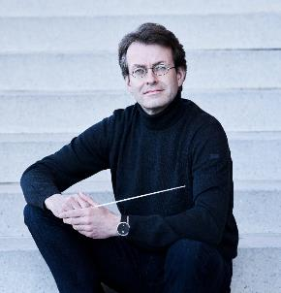
Marc Niemann è un eclettico direttore d’orchestra che vanta esperienza sia in campo sinfonico che operistico. In un sondaggio del 2018 tra critici teatrali condotto dalla rivista Opernwelt, Marc Niemann è nominato migliore direttore d’orchestra tedesco dell’anno. Nato ad Hannover in Bassa Sassonia, studia pianoforte e direzione d’orchestra a Hannover, Lubecca e Berlino. Inizia a lavorare in qualità di Kapellmeister al Teatro Statale di Braunschweig, Teatro Municipale di Pforzheim e Teatro Statale di Cottbus, sviluppando un vasto repertorio nei diversi generi musicali. Oltre al repertorio tradizionale si dedica alla musica contemporanea, cosa che gli procura notorietà oltre i confini tedeschi, in particolare con la sua direzione dell’opera “Cosima” di Siegfried Matthus e della prima mondiale di “Fürst Pücklers Utopia” di James Reynolds nella Regia di Johann Kresnik. Dalla stagione 2014/2015 è direttore musicale del Teatro Municipale di Bremerhaven e direttore principale dell’Orchestra Filarmonica di Bremerhaven. In questa posizione ha modo di sviluppare con successo il profilo musicale di questo organico, introducendo programmi concertistici innovativi e acquisendo nuove fasce di pubblico. La duttilità dell’Orchestra Filarmonica di Bremerhaven si è ulteriormente perfezionata grazie al continuo confronto con lavori contemporanei e all’impegno nei confronti dell’interpretazione storica che culmina con la registrazione per CD, iniziata nel 2015, delle 9 sinfonie di Beethoven. D’altra parte ci si concentra anche sull’elaborazione di progetti innovativi come concerti in luoghi insoliti, proposte cross-over (incontro della musica sinfonica con importanti esponenti della musica jazz o rock) e soprattutto in ambito didattico (concerti per bambini / famiglie, concerti nelle scuole oppure asili / workshops per scolari). Grazie alla somma di queste iniziative l’Orchestra Filarmonica di Bremerhaven ha ottenuto un riconoscimento dal Ministero della Cultura nell’ambito del programma “innovazione nel panorama delle orchestre tedesche”. Il Teatro Municipale di Bremerhaven viene insignito nel 2015 con il Premio Federale di Teatro del Ministero della Cultura, mentre nell’estate 2016 è nominato dalla rivista specializzata die Deutsche Bühne tra i “migliori teatri tedeschi”. Marc Niemann ha vinto borse di studio e premi presso fondazioni quali la Oscar-und-Vera-Ritter-Stiftung, la Richard-Wagner-Stiftung e la Max-Grünebaum-Stiftung.
Quale direttore ospite Marc Niemann ha lavorato con numerose orchestre e prestigiosi festival: per citare solo alcuni esempi l‘Orchestra Statale di Halle, i Sinfonici di Brandeburgo, l‘Orchestra di Sondershausen, i Berliner Sinfoniker, l‘Orchestra Filarmonica di Gera-Altenburg, la Filarmonia Statale Renana di Coblenza, l‘Orchestra Sinfonica di Wuppertal, la Filarmonica-Robert-Schumann di Chemnitz, la Nuova Filarmonia di Vestfalia, l‘Accademia di Potsdam, l‘Orchestra Statale di Schwerin, il Festival dell’opera lirica di Rheinsberg e il Beethovenfest Bonn.

ufficio stampa e comunicazione
FONDAZIONE CANTIERE INTERNAZIONALE D’ARTE  ALESSIO BIANCUCCI  T. +39 3478269841 | 0578 757089  ufficio.stampa@fondazionecantiere.it |  | ALESSIA CAPELLETTI  T. +39 3475801910  a.capelletti@capelletti-moja.com

